Comunicado de Imprensa
S. Miguel, 15 de março de 2019

Academia das Expressões 17 e 31 de março
Exposição “A Aviação Naval dos Açores” de 19 a 24 de março

Animação garantida no Parque Atlântico
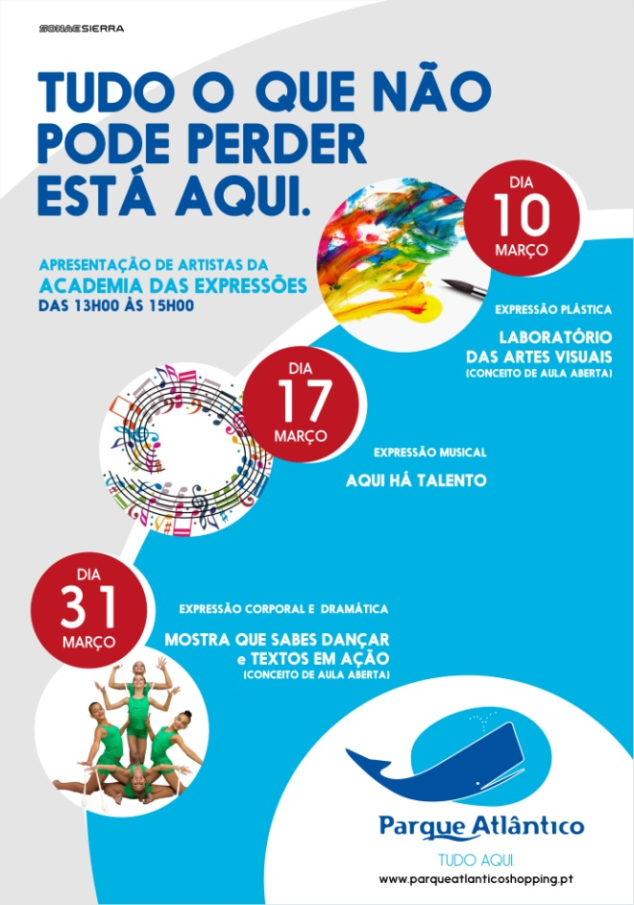
Março, um mês em cheio no Parque Atlântico! A Academia das Expressões traz ao centro atividades divertidas nos dias 17 e 31, e de 19 a 24 de março vai poder ainda visitar a exposição “A Aviação Naval dos Açores”. Tudo o que não pode perder está aqui!

No próximo dia 17 de março, entre as 13h00 e as 15h00, os artistas da Academia das Expressões realizam no centro uma performance que explora a expressão musical “Aqui Há Talento”. O conceito será de aula aberta, onde todos os visitantes vão poder participar. O intuito desta iniciativa é dar a oportunidade de experimentar diversos instrumentos (bateria, piano, guitarra) e cantar em conjunto com os artistas da Academia das Expressões.

A exposição “A Aviação Naval nos Açores” inaugura no dia 19 de março no Piso 0 do Parque Atlântico. A exposição que conta a história do centenário do Centro de Aviação dos Açores vai estar presente no centro até dia 24 de março. Não perca a oportunidade de ficar a saber mais sobre a nossa história.

No dia 31 de março a Academia das Expressões regressa ao Parque Atlântico para aulas abertas de expressão corporal e dramática. “Mostra Que Sabes Dançar” e “Textos Em Ação” são os temas do dia, das 13h00 às 15h00. Na aula “Textos em Ação” vão ser realizados exercícios de teatro, em “Mostra Que Sabes Dança” será feita uma performance de dança – hip hop – onde todos os visitantes do centro estão convidados a participar.
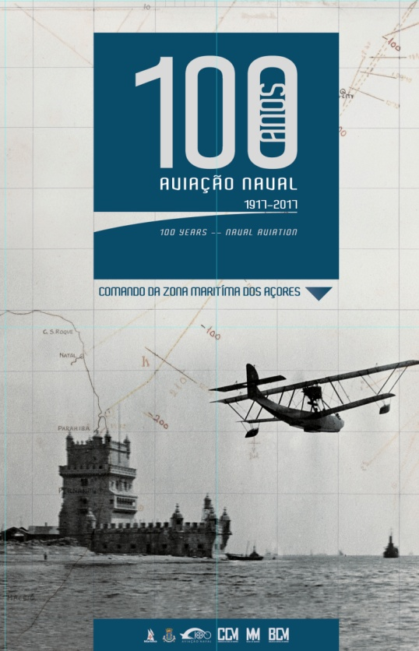
Sobre a Exposição Centenária do Centro de Aviação dos Açores
Após os Estados Unidos terem instalado uma importante base aeronaval em Ponta Delgada, Sidónio Pais aprovou em data incerta, mas com ecos no jornal Açoriano Oriental de 2 de março de 1918, a instalação do Centro de Aviação dos Açores, ao que tudo indica, numa tentativa de contrabalançar a presença americana no Arquipélago.
Em 8 de abril de 1918, o aviador faialense, Primeiro-tenente Adolfo Trindade, seguiu para os Açores encarregado de “percorrer as ilhas, com exceção de S. Miguel, a fim de escolher o melhor local para um Centro de Aviação”, tendo por isso optado pela Horta e adquirido quatro hidroaviões Curtiss HS-2L.
No Faial apenas se procurou alojamentos para os oficiais e planeou-se a construção de um pombal, um dos elementos mais importantes da aviação marítima, já que nesta época eram os pombos-correio o meio mais eficaz lançar um pedido de socorro a partir do mar.
Com fim da Grande Guerra e o meteórico desenvolvimento da aeronáutica, nasceram os projetos de ligações aéreas transatlânticas que puseram os Açores na mira das potências internacionais. Portugal, num esforço de afirmação da sua soberania, promulga em 20 de março de 1919 o Decreto 5300 para “a aquisição do material destinado aos serviços de aviação do Açores (...) pelo comandante do Centro de Aviação Marítima da Horta”.
Este Decreto vai permitir iniciar a edificação do Centro de Aviação Marítima dos Açores, que se vai instalar na base que os Americanos deixaram junto aos terrenos do forte de São Brás, em Ponta Delgada.
Atravessavam-se os conturbados tempos da Primeira República e o Centro dos Açores nunca chegou a ter atividade aérea por falta de pilotos, mecânicos e financiamento; sendo os seus quatro hidroaviões ainda encaixotados, transportados para Aveiro onde voaram de 1923 até 1930.
Contudo, a Aviação Naval, reconhecendo o valor geoestratégico dos Açores, vai continuar sempre a voar até às Ilhas e, agora no contexto da Segunda Guerra Mundial, volta a ativar o CAN Açores entre 1941 e 1946, desta vez com uma intensa atividade aérea.

Sobre o Parque Atlântico
Em funcionamento desde 2003, o Parque Atlântico é o maior Centro Comercial e de Lazer da Ilha de S. Miguel. Com vista sobre Ponta Delgada, o Centro oferece 87 lojas, a maior parte das quais únicas no arquipélago, de domingo a 5ª das 10h00 às 22h00, sextas, sábados e vésperas de feriados das 10h00 às 23h00. Os 1.115 lugares de estacionamento gratuitos servem 22.425 m2 de Área Bruta Locável. A área de restauração variada, o hipermercado Continente, e as lojas especializadas em eletrónica e eletrodomésticos distinguem o Parque Atlântico como o mais diversificado espaço comercial da ilha.
A par da experiência única de compras e de lazer que oferece aos seus clientes, o Parque Atlântico assume a responsabilidade de dar um contributo positivo para um mundo mais sustentável, trabalhando ativamente para um desempenho excecional nas áreas ambiental e social. Todas as iniciativas e novidades sobre o Centro Comercial e de Lazer podem ser acompanhadas pelo site www.parqueatlanticoshopping.pt.

Para mais informações por favor contactar:
Lift Consulting – Maria Fernandes // Catarina Marques
M: +351 911 790 060 // M: +351 934 827 487
maria.fernandes@lift.com.pt // catarina.marques@lift.com.pt

